形状记忆聚氨酯的合成及其在织物中的应用

高凌
XXXX年XX月

中图分类号：TP319
UDC分类号：

形状记忆聚氨酯的合成及其在纺织中的应用

作 者 姓 名 XXX
学 院 名 称 软件学院
指 导 教 师 XXX
答辩委员会主席 XXX教授
申请学位级别 工程硕士
学 科 专 业 软件工程
学位授予单位 北京理工大学
论文答辩日期 XXXX年XX月

Synthesis and Application on textile of the Shape Memory Polyurethane

Candidate：Gao Ling
Supervisor：Zhang Liang
Department：Beijing Institute of Technology
Date：June，6，2009

形状记忆聚氨酯的合成及其在织物中的应用 北京理工大学

研究成果声明
本人郑重声明：所提交的学位论文是我本人在指导教师的指导下进行的研究工作获得的研究成果。尽我所知，文中除特别标注和致谢的地方外，学位论文中不包含其他人已经发表或撰写过的研究成果，也不包含为获得北京理工大学或其它教育机构的学位或证书所使用过的材料。与我一同工作的合作者对此研究工作所做的任何贡献均已在学位论文中作了明确的说明并表示了谢意。
特此申明。

签 名： 日期：

关于学位论文使用权的说明
本人完全了解北京理工大学有关保管、使用学位论文的规定，其中包括：①学校有权保管、并向有关部门送交学位论文的原件与复印件；②学校可以采用影印、缩印或其它复制手段复制并保存学位论文；③学校可允许学位论文被查阅或借阅；④学校可以学术交流为目的,复制赠送和交换学位论文；⑤学校可以公布学位论文的全部或部分内容（保密学位论文在解密后遵守此规定）。

签 名： 日期：
导师签名： 日期：
摘要
本文……。

关键词：形状记忆；聚氨酯；织物；合成；应用
Abstract
In order to exploit …….

Key Words: shape memory properties; polyurethane;textile;synthesis;application

目录
第1章 绪论 1
1.1 研究的目的和意义 1
1.2 国内外研究现状及发展趋势 2
1.2.1 形状记忆聚氨酯的形状记忆机理 2
1.2.2 形状记忆聚氨酯的研究进展 5
1.2.3 水系聚氨酯及聚氨酯整理剂 8

……

结论 67
参考文献 68
攻读学位期间发表的论文与研究成果清单 71
致谢 72

第1章 绪论

1.1 本论文研究的目的和意义
近年来，随着人们生活水平的不断提高，人们越来越注重周围环境对身体健康的影响。作为服装是人们时时刻刻最贴近的环境，尤其是内衣，对人体健康有很大的影响。由于合时刻刻最贴近的环境，尤其是内衣，对人体健康有很大的影响。由于合成纤维的衣着舒适性、手感性，天然纤维的发展又成为人们关注的一大热点。
……

1.2 国内外研究现状及发展趋势

1.2.1 形状记忆聚氨酯的形状记忆机理
形状记忆聚合物（SMP）是继形状记忆合金后在80年代发展起来的一种新型形状记忆材料。形状记忆高分子材料在常温范围内具有塑料的性质，即刚性、形状稳定恢复性；同时在一定温度下（所谓记忆温度下）具有橡胶的特性，主要表现为材料的可变形性和形变恢复性。即“记忆初始态－固定变形－恢复起始态”的循环。
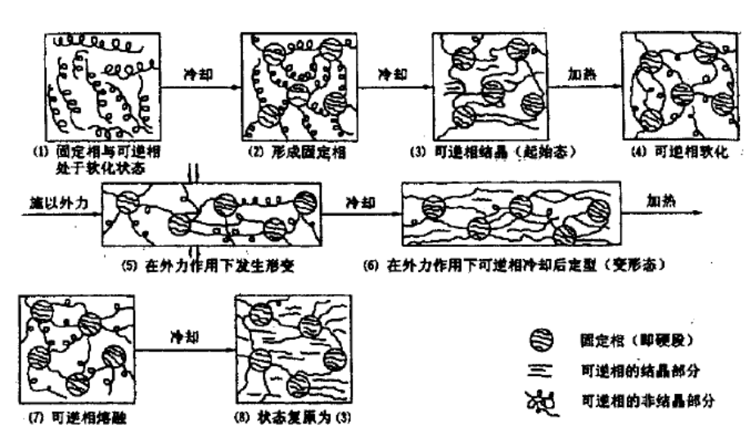
固定相只有物理交联结构的聚氨酯称为热塑性SMPU,而有化学交联结构称为热固性SMPU。热塑性和热固性形状记忆聚氨酯的形状记忆原理示意图如图1.1所示[1]。

图1.1 热塑性形状记忆聚氨酯的形状记忆机理示意图

1.2.2 形状记忆聚氨酯的研究进展
首例SMPU是日本Mitsubishi公司开发成功的……。

1.2.3 水系聚氨酯及聚氨酯整理剂
水系聚氨酯的形态对其流动性，成膜性及加工织物的性能有重要影响，一般分为三种类型[15]，如表1.3所示。
表1.3 水系聚氨酯分类
类别 | 水溶型 | 胶体分散型 | 乳液型
状态  外观  粒径/μm  重均分子量 | 溶解~胶束  透明  <0.001  1000~10000 | 分散  半透明  0.001-0.1  数千~20万 | 分散  白浊  >0.1  >5000
由于它们对纤维织物的浸透性和亲和性不同，因此在纺织品染整加工中的用途也有差别，其中以水溶型和乳液型产品较为常用。另外，水系聚氨酯又有反应性和非反应性之分。虽然它们的共同特点是分子结构中不含异氰酸酯基，但前者是用封闭剂将异氰酸酯基暂时封闭，在纺织品整理时复出。相互交联反应形成三维网状结构而固着在织物表面。
……

结论
本文采用……。

参考文献
[1]姜敏,彭少贤,郦华兴.形状记忆聚合物研究现状与发展[J].现代塑料加工应用,2005,17(2): 53-56.
[2]Akahashi T, Hayahi N, Hayashi S．Structure and Properties of Shape-Memory Polyurethane Block Copolymers[J].Appl PolymSci,1996,60：1061-1069.
[3]董永春，滑钧凯．纺织品整理剂的性能与应用[M].北京:中国纺织出版社，1999,34-35.
[4]曲飞. 纺织品阻燃剂的现状及发展趋势.全国纺织材料最新研究进展研讨会论文集[C].北京：北京理工大学出版社,2007,145-148.
[5]Mao Xia. Analysis of Affective Characteristics and Evaluation of Harmonious Feeling of Image Based on 1/f Fluctuation Theory. International Conference on Industrial & Engineering Applications of Artificial Intelligence & Expert Systems (IEA/AIE ) [C]. Australia Springer Publishing House, 2002: 17-19.
[6]张和生. 地质力学系统理论[D]. 太原: 太原理工大学, 1998.
[7]姜锡洲. 一种温热外敷药制备方案[P] : 中国, 881056078, 1983-08-12.
[8]GB/T 16159-1996, 汉语拼音正词法基本规则[S]. 北京: 中国标准出版社, 1996.
[9]毛峡. 情感工学破解‘舒服’之迷[N] . 光明日报, 2000-4-17(B1).
[10]冯西桥. 核反应堆压力容器的LBB分析[R]. 北京: 清华大学核能技术设计研究院, 1997.
[11]王明亮. 中国学术期刊标准化数据库系统工程的[EB/OL]. (1998-08-16)[1998-10-04] http://www.cajcd.cn/pub/wml.txt/980810-2.html.

附录
附录相关内容…

攻读学位期间发表论文与研究成果清单
[1] 高凌.交联型与线形水性聚氨酯的形状记忆性能比较[J].化工进展,2006,25(1)：532－535.（核心期刊）

致谢
本论文的工作是在导师……。

